**МЕТОДИКА РАСЧЕТА ПАРАМЕТРОВ АЭРОФОТОСЪЕМКИ**

Чтобы правильно построить траекторию пролета квадрокоптера во время аэрофотосъемки, необходимо знать:

* параметры камеры (размер матрицы и фокусное расстояние объектива);
* исходные данные (размеры снимаемой области, высота пролета, величины продольного и поперечного перекрытий).

Также необходим ряд формул, позволяющих вычислить требуемые значения из исходных данных.

Физические размеры участка (в метрах) на фотографии с конкретной камеры рассчитываются по формулам:

**H = h*S/f** – горизонтальная сторона

**L = l*S/f** – вертикальная сторона

где f - фокусное расстояние

l - вертикальный размер матрицы

L - вертикальный размер объекта (размер участка по вертикали)

S - расстояние до объекта (высота пролета)

h - горизонтальный размер матрицы

H - горизонтальный размер объекта (размер участка по горизонтали)

В результате аэрофотосъемки получается массив фотографий, которые впоследствии могут быть сшиты в единое большое изображение – ортофотоплан. Однако, чтобы сшивка произошла успешно, исходные фотографии необходимо делать с перекрытием, причем величина перекрытия должна быть достаточно большой (рисунок 1).

**Перекрытие** – это размер области, которая присутствует на каждом из двух соседних снимков, то есть область наложения двух снимков.

Перекрытие бывает продольное, «по курсу», то есть в направлении движения квадрокоптера, и поперечное – между маршрутами. Маршрутом называется один полный пролет по курсу (рисунок 1).

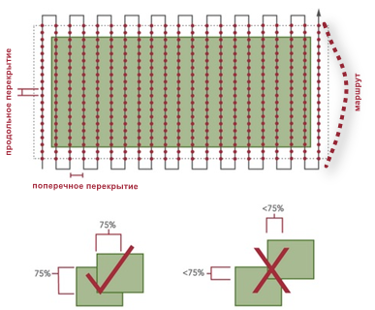

Рисунок 1 – Продольное и поперечное перекрытие

Физическое расстояние, соответствующее перекрытию в процентах, вычисляется по формулам:

**ax = H*Px/100**

**ay = L*Py/100**

где ax – размер области перекрытия по курсу

ay – размер области перекрытия между маршрутами

H– длина горизонтальной стороны

L – длина вертикальной стороны

Рх – размер продольного перекрытия в %

Py – размер поперечного перекрытия в %

|  |  |
| --- | --- |
|  |  |

Рисунок 2 – Области перекрытия

В зависимости от расположения камеры (горизонтальная или вертикальная ориентация) необходимо выбирать l и h для сторон (рисунок 3). Для горизонтального расположения («горизонтальные» снимки», длинная сторона фотографии перпендикулярна направлению движения) l будет соответствовать короткой стороне, а h – длинной. В случае, когда снимки «вертикальные» (длинная сторона фотографии направлена по ходу движения) l соответствует длинной стороне, а h – короткой.

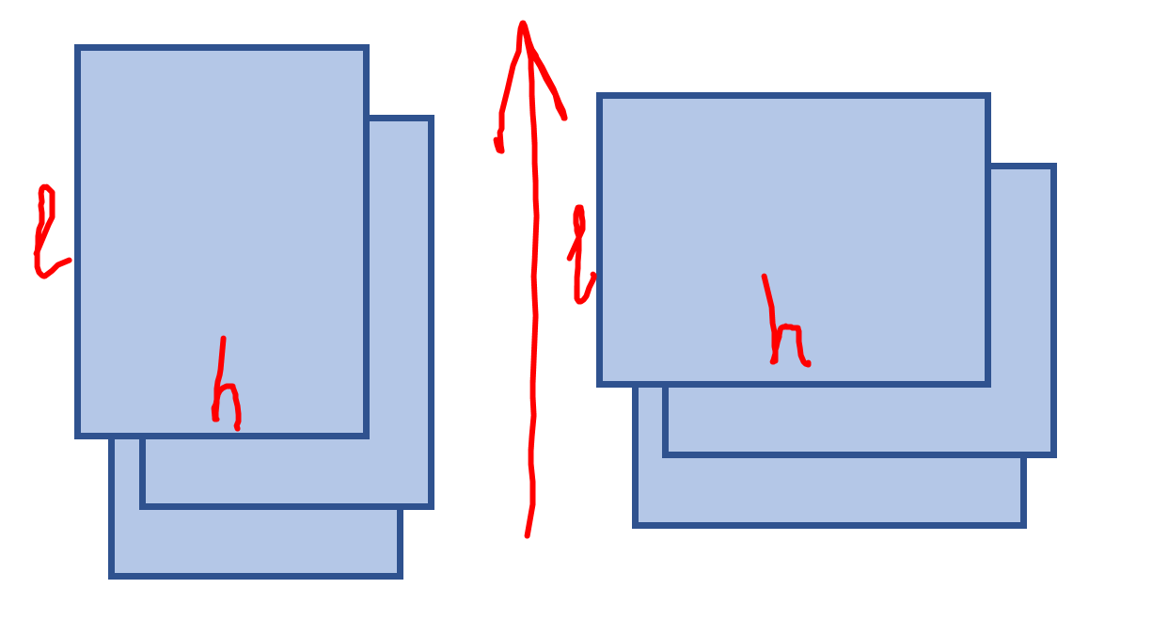

Рисунок 3 – Зависимость выбора l и h от расположения камеры

Для того, чтобы оценить количество снимков, которые будут получены в результате проведения аэрофотосъемки, необходимо рассчитать базис фотографирования на местности (физические размеры) по формулам:

**Bx = H - ax**

**By = L - ay**

где Bx – продольный базис фотографирования

By – поперечный базис фотографирования

H - длина горизонтальной стороны

L – длина вертикальной стороны

ax – размер области перекрытия по курсу

ay – размер области перекрытия между маршрутами

Количество снимков на маршруте рассчитывается по формуле:

**Nx = Lx/Bx + 2**

где Nx – количество снимков на маршруте

Lx – длина маршрута (длина площади съемки)

Bx - продольный базис фотографирования

Количество маршрутов рассчитывается по формуле:

**Ny = Ly/By + 1**

где Ny – количество маршрутов

Ly – ширина площади съемки

By – поперечный базис фотографирования

Расстояние между маршрутами рассчитывается по формуле:

**Lm = Ly / (Ny – 1)**

где Lm – расстояние между маршрутами

Ny – количество маршрутов. Количество маршрутов берется меньше на 1, т.к. для первого маршрута расстояние отступа 0 м

Расстояние между точками съемки на маршруте рассчитывается по формуле:

**Ln = Lx / (Nx – 1)**

где Ln – расстояние между точками съемки на маршруте

Nx – количество снимков на маршруте. Количество снимков берется меньше на 1, т.к. для первого снимка расстояние отступа 0 м

**Пример расчета параметров аэрофотосъемки**

Необходимо вычислить параметры траектории пролета квадрокоптера для проведения аэрофотосъемки на основе исходных данных.

|  |  |
| --- | --- |
| Параметры камеры | |
| Размер матрицы | 2/3" (4:3) |
| Физические размеры матрицы (h x l) | 8,8 мм х 6,6 мм |
| Фокусное расстояние объектива (f) | 8 мм |
| Условия проведения аэрофотосъемки | |
| Размеры поля по горизонтали (Ly) | 500 м |
| Размеры поля по вертикали (Lx) | 300 м |
| Продольное перекрытие (по курсу) (Px) | 80 % |
| Поперечное перекрытие (между маршрутами) (Py) | 60 % |
| Высота пролета (S) | 100 м |

1) Рассчитываем физические размеры участка на одной фотографии с учетом параметров камеры и объектива:

H = h*S/f = 8.8 мм * 100000 мм / 8 мм = 110000 мм = 110 м

L = l*S/f = 6.6 мм * 100000 мм / 8 мм = 82500 мм = 82.5 м

2) Рассчитываем перекрытие

ax = H*Px/100 = 110 м * 80% / 100% = 88 м

ay = L*Py/100 = 82.5 м * 60% / 100% = 49.5 м

3) Рассчитываем базис фотографирования

Bx = H – ax = 110 м – 88 м = 22 м

By = L – ay = 82.5 м – 49.5 м = 33 м

4) Рассчитываем количество маршрутов и общее количество снимков

Ny = Ly/By + 1 = 500 м / 33 м + 1 = 15 + 1 = 16 маршрутов

Nx = Lx/Bx + 2 = 300 м / 22 м + 2 = 14 + 2 = 16 снимков на маршруте

Всего фотографий N = Ny * Nx = 16 * 16 = 256.

5) Рассчитываем параметры пролета (вычитаем 1, т.к. первый маршрут и первая точка не требуют отступа)

Расстояние между маршрутами Lm = Ly / (Ny – 1) = 500 м / (16 – 1) = 500 м/15 = 33.3 м

Расстояние между точками съемки на маршруте Ln = Lx / (Nx – 1) = 300 м / (16 – 1) = 300 м / 15 = 20 м

Длина маршрута Lx = 300 м

Старт

20 м

500 м

300 м

|  |  |  |  |  |  |
| --- | --- | --- | --- | --- | --- |
|  |  |  |  |  | |
|  |  |  |  |  | |
|  |  |  |  |  | |
|  |  |  |  |  | |
|  |  |  |  |  | |
|  |  |  |  |  | |
|  | 33.3 м |  |  |  |

Рисунок 4 – Иллюстрация траектории полета квадрокоптера. На основе вычисленных данных должен быть написан программный код

Для сведения: 256 – вполне адекватное количество снимков для такого размера поля. Если получилось слишком много снимков (более тысячи), значит, выбраны неверные параметры съемки либо неподходящий объектив.

Возможные варианты решения проблемы:

1. выбрать объектив с бОльшим фокусным расстоянием (можно примерно считать, что расстояние различения объекта в метрах соответствует фокусному расстоянию в миллиметрах. Т.е. для объектива с f = 8 мм можно успешно проводить съемку с не менее чем 8 м). Помните, что чем больше фокусное расстояние объектива, тем большее приближение он дает. Но одновременно значительно снижается поле зрения камеры (угол раскрытия объектива). Например, для матрицы 1/3” для объектива с фокусным расстоянием 8 мм угол раскрытия по горизонтали/вертикали будет 33/25 градусов. Для фокусного расстояния 16 мм будет уже 17,1/12,8 градусов.
2. увеличить высоту пролета. При этом необходимо принимать в расчет параметры объектива, так как при небольшом фокусном расстоянии при слишком большой высоте полета не удастся получить детализированную картинку.